**Baza Danych Sieci Hoteli**

Borek Łukasz, Domaradzki Stefan, Dziedzic Paweł

19.01.2023

**Spis treści:**

**Wstęp Projektu** 3

**Struktura projektu** 3

**Diagram Use-Cases:** 5

**Diagram ERD:** 6

**Diagram relacji:** 7

**Normalizacja bazy:** 8

**Diagram relacji po normalizacji:** 17

**Kwerendy:** 18

**Kod SQL Bazy:** 25

# **Wstęp Projektu**

Projekt dotyczy stworzenia bazy danych dla sieci hoteli. Baza danych ta będzie umożliwiać rejestrację klientów, zarządzanie pokojami o różnych standardach oraz świadczenie dodatkowych usług takich jak catering, miejsca parkingowe i inne opcje dotyczące pokoi. Dzięki takiemu rozwiązaniu, zarządzanie hotelem stanie się bardziej efektywne i łatwiejsze. Informacje o klientach, rezerwacjach i dostępności pokoi będą na bieżąco aktualizowane, co pozwoli na szybkie i skuteczne podejmowanie decyzji dotyczących zarządzania hotelem. Baza danych będzie również udostępniać informacje dotyczące dostępności i cen pokoi dla gości, co ułatwi im dokonywanie rezerwacji i pozwoli na lepsze planowanie ich pobytu. Celem projektu jest stworzenie wydajnej i skalowalnej bazy danych, która pozwoli na zwiększenie efektywności zarządzania hotelem oraz poprawę jakości obsługi gości.

# **Struktura projektu**

1. **Rezerwacje**

Tabela rezerwacje służy jako tabela główna projektu. Przechowywane są w niej informacje o pokojach które przez dany okres będą wynajmowane przez konkretnych klientów, razem z ceną za wynajem. Przechowuje ona również informacje o statusie rezerwacji, przez co znajdują się w niej również wszystkie rezerwacje które już zostały odbyte przez klientów danego hotelu.

Tabela posiada klucz główny **ID_Rezerwacji** oraz 2 klucze obce **PESEL_Klienta** i **Hotele_ID**.

1. **Hotele**

Tabela Hotele przechowuje szczegółowe informacje o budynkach rozlokowanych na terenie całej Polski, należących do jednej sieci hotelarskiej.

Tabela posiada jeden klucz główny którym jest **ID_Hotelu**, oraz jeden klucz obcy **Kod_pocztowy**, odwołujący się do tabeli która przechowuje dokładne informacje o lokalizacji hotelu.

1. **Pokoje**

Tabela Pokoje przechowuje informacje o wszystkich pokojach we wszystkich hotelach.

Posiada jeden klucz główny **ID_Pokoju** oraz 2 klucze obce **Hotele_ID** oraz **Rodzaje_pokoi**.

1. **Pokoje_rezerwacje**

Tabela Pokoje_rezerwacje jest tabelą łącznikową, zmieniającą jedną relacje *wiele do wielu* między tabelami *Pokoje* oraz tabelą *Rezerwacje*, na dwie relacje *jeden do wielu*.

Posiada jeden klucz główny **ID_rezerwacji_Pokoju**oraz dwa klucze obce **Rezerwacje_ID** oraz **Pokoje_ID**.

1. **Rodzaje_Pokoi**

Tabela nadawcza Rodzaje_pokoi zapewnia informacje o wszystkich dostępnych standardach pokoi oraz ich cenie. Ponieważ kolumna *Rodzaj_pokoju* jednoznacznie definiuje wiersze w tej tabeli została ona użyta jako klucz główny zamiast dodawania dodatkowej liczby porządkowej.

1. **Ocena_i_opis**

Tabela podrzędna Ocena_i_opis, przechowuje informacje o ocenie wystawionej po zakończonym pobycie. Przechowywane wartości to ocena w postaci liczby od 0-5, oraz skrótowy opis słowny.  
Posiada klucz obcy **ID_Rezerwacji**

1. **Rezerwacje_catering**

Tabela Rezerwacje_catering jest tabelą łącznikową, zmieniającą jedną relacje *wiele do wielu* między tabelami *Catering* oraz tabelą *Rezerwacje*, na dwie relacje *jeden do wielu*.

Posiada jeden klucz główny **Rrzerwacje_cateringu_ID**oraz dwa klucze obce **Rezerwacje_ID** oraz **Rezerwacje_cateringu**.

1. **Catering**

Tabela nadawcza Catering przechowuje informacje o wszystkich dostępnych formach cateringu. Nazwa Rodzaj_cateringu jednoznacznie definiuje wiersze w jest jednoznaczna i służy jako klucz główny tej relacji.

1. **Parking**

Tabela parking przechowuje informacje o kodzie miejsca parkingowego oraz hotelu przy którym dany parking się znajduje. Kluczem głównym tej tabeli jest **ID_Miejsca_Parkingowego**.

1. **Parking_rezerwacje**

Tabela parking rezerwacje łączy relacje Parking i Rezerwacje eliminując sytuacje wiele do wielu.

1. **Zaliczki**

Tabela zaliczki przechowuje informacje o statusie każdej z zaliczek, oraz inne podstawowe informacje, takie jak wartość zaliczki i termin wpłaty zaliczki.

1. **Dodatki**

Tabela dodatki zapewnia informacje o ilości przedmiotów które w danym hotelu są obecnie dostępne i mogą zostać wykorzystane

1. **Dodatki_rezerwacje**

Dodatki rezerwacje pozwala na połączenie tabeli dodatki i tabeli rezerwacji, eliminując relację wiele do wielu.

1. **Rodzaje Dodatków**

Tabela rodzaje dodatków zapewnia informacje o przedmiotach które można dodać do pokoju względem preferencji osoby wynajmującej pokój.

1. **Klienci**

Tabela klienci przechowuje wszystkie otrzymane w trakcie rejestracji informacje, które są potrzebne do wynajęcia pokoju danej osobie.

Posiada klucz główny **PESEL,** oraz klucz obcy **Kod_pocztowy** pozwalający usunąć nieatomowe wartości o miejscu zamieszkania.

1. **Adresy**

Tabela adresy powstała w miarę normalizacji bazy danych. Zawiera ona wszystkie informacje które zostają wykorzystane do jednoznacznego określenia miejsca zamieszkania.

# **Diagram Use-Cases:**

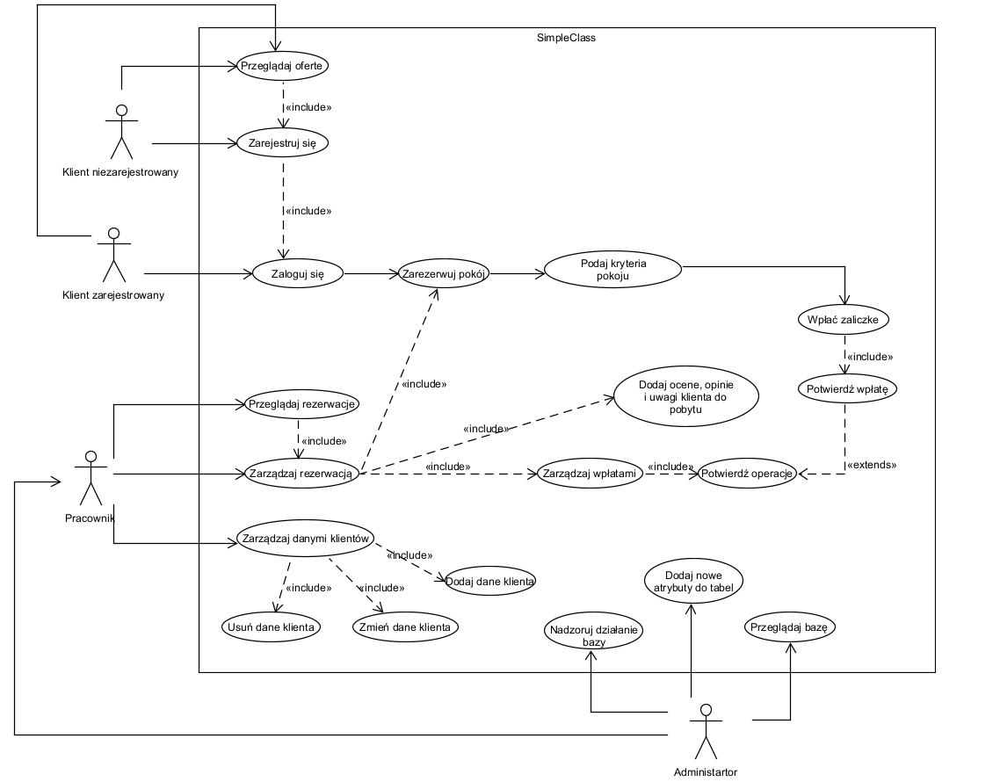

# **Diagram ERD:**

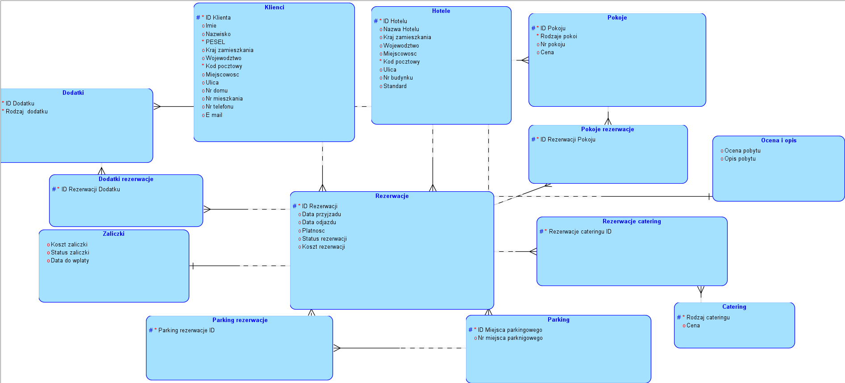

# **Diagram relacji:**

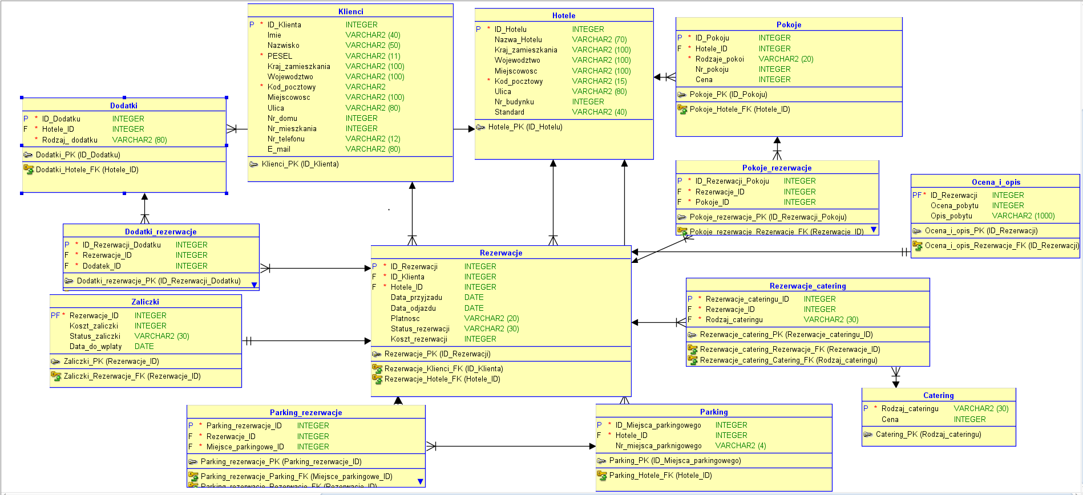

# **Normalizacja bazy:**

Tabela Klienci:

|  |  |  |  |  |  |  |
| --- | --- | --- | --- | --- | --- | --- |
| **ID_Klienta** | Imię | Nazwisko | PESEL | Adres | E-mail | Nr_telefonu |

Pierwsza postać normalna: Nie jest spełniona ponieważ pole „Adres” nie zawiera informacji elementarnej(np. Rzeszów ul. Żeromskiego Stefana 56, 31-000, Polska). Aby doprowadzić do Pierwsza postać normalna utworzymy dodatkowe pola w tabeli : Kod_pocztowy, Państwo, Województwo, Miejscowość, Ulica, Nr domu, Nr mieszkania.

|  |  |  |  |  |  |  |
| --- | --- | --- | --- | --- | --- | --- |
| ID_Klienta | Imię | Nazwisko | PESEL | Adres | E-mail | Nr_telefonu |

|  |  |  |  |  |  |  |  |  |  |  |  |
| --- | --- | --- | --- | --- | --- | --- | --- | --- | --- | --- | --- |
| **ID_**  **klienta** | Imię | Nazwisko | PESEL | Kraj  _zam | Miejscowość | Kod_  pocztowy | Ulica | Nr_  domu | Nr_  mieszkania | Nr_  telefonu | E_  mail |

Pierwsza postać normalna: Jest spełniona ponieważ każda kolumna jest atomowa i rekordy w niej są porozdzielane

Druga postać normalna: Nie jest Spełniona, ponieważpole PESEL jest kolumną niekluczową od której zależą inne kolumny niekluczowe. W tym wypadku usunięta zostaje kolumna ID_Klienta, będąca kluczem głównym tabeli, a na jej miejsce przechodzi kolumna PESEL,

|  |  |  |  |  |  |  |  |  |  |  |
| --- | --- | --- | --- | --- | --- | --- | --- | --- | --- | --- |
| **PESEL** | Imię | Nazwisko | Państwo | Miejscowość | Kod_  pocztowy | Ulica | Nr_  domu | Nr_  mieszkania | Nr_  telefonu | E_  mail |

Druga postać normalna: Jest spełniona ponieważ wszystkie kolumny nie kluczowe są zależne od klucza głównego

Trzecia postać normalna**:** Nie jest Spełniona, ponieważpole Kod_pocztowy jest kolumną niekluczową od której zależą inne kolumny niekluczowe. Należy rozdzielić tabelę „Klienci”na dodatkową tabele „Adresy”.

|  |  |  |  |  |  |  |  |  |
| --- | --- | --- | --- | --- | --- | --- | --- | --- |
| **PESEL** | Imię | Nazwisko | Kod_pocztowy | Ulica | Nr_  domu | Nr_  mieszkania | Nr_  telefonu | E_  mail |

Tabela Adresy:

|  |  |  |  |
| --- | --- | --- | --- |
| Kod_pocztowy | Państwo | Wojewodztwo | Miejscowosc |

Trzecia postać normalna: Jest spełniona ponieważ żadna kolumna nie kluczowa nie jest zależna od innej kolumny niekluczowej niż klucz główny

|  |  |
| --- | --- |
| Tabela „Klienci” przed normalizacją | Tabela „Klienci” po normalizacji |
|  |  |

Tabela hotele:

|  |  |  |  |  |
| --- | --- | --- | --- | --- |
| **ID_Hotelu** | Nazwa_hotelu | Adres | Standard | Opis |

Pierwsza postać normalna: Nie jest spełniona ponieważ pole „Adres” nie zawiera informacji elementarnej(np. Rzeszów ul. Żeromskiego Stefana 56, 31-000, Polska). Aby doprowadzić do Pierwsza postać normalna utworzymy dodatkowe pola w tabeli : Kod_pocztowy, Państwo, Województwo, Miejscowość, Ulica, Nr_budynku

|  |  |  |  |  |
| --- | --- | --- | --- | --- |
| ID_Hotelu | Nazwa_hotelu | Adres | Standard | Opis |

|  |  |  |  |  |  |  |  |  |  |
| --- | --- | --- | --- | --- | --- | --- | --- | --- | --- |
| **ID_**  **Hotelu** | Nazwa_  hotelu | Kod_  pocztowy | Państwo | Województwo | Miejscowość | Ulica | Nr_  budynku | Standard | Opis |

Pierwsza postać normalna: Nie jest spełniona ponieważ kolumna opis nie jest atomowa.

|  |  |  |  |  |  |  |  |  |  |
| --- | --- | --- | --- | --- | --- | --- | --- | --- | --- |
| **ID_**  **Hotelu** | Nazwa_  hotelu | Kod_  pocztowy | Państwo | Województwo | Miejscowość | Ulica | Nr_  budynku | Standard | Opis |

Pierwsza postać normalna: Jest spełniona ponieważ każda kolumna jest atomowa i rekordy w niej są porozdzielane

Druga postać normalna: Jest spełniona ponieważ wszystkie kolumny nie kluczowe są zależne od klucza głównego

Trzecia postać normalna**:** Nie jest Spełniona, ponieważpole „Kod_pocztowy” jest kolumną niekluczową od której zależą inne kolumny niekluczowe. Należy rozdzielić tabelę „Hotele”na dodatkową tabele „Adresy”, która powstała w wyniku normalizacji tabeli „Klienci”.

|  |  |  |  |  |  |
| --- | --- | --- | --- | --- | --- |
| **ID_**  **Hotelu** | Nazwa_  hotelu | Kod_pocztowy | Ulica | Nr_  budynku | Standard |

Tabela Adresy:

|  |  |  |  |
| --- | --- | --- | --- |
| **Kod_pocztowy** | Państwo | Wojewodztwo | Miejscowosc |

Trzecia postać normalna: Jest spełniona ponieważ żadna kolumna nie kluczowa nie jest zależna od innej kolumny niekluczowej niż klucz główny

|  |  |
| --- | --- |
| Tabela „Hotele” przed normalizacją | Tabela „Hotele” po normalizacji |
|  |  |

Tabela pokoje:

|  |  |  |  |  |
| --- | --- | --- | --- | --- |
| **ID_Pokoju** | Hotele_ID | Rodzaj_pokoju | Nr_pokoju | Cena |

Pierwsza postać normalna: Jest spełniona ponieważ każda kolumna jest atomowa i rekordy w niej są porozdzielane

Druga postać normalna: Jest spełniona ponieważ wszystkie kolumny nie kluczowe są zależne od klucza głównego

Trzecia postać normalna**:** Nie jest Spełniona, ponieważpole „Rodzaj_pokoju” jest kolumną niekluczową od której zależą inne kolumny niekluczowe. Należy rozdzielić tabelę „Pokoje”na dodatkową tabele „Rodzaj_pokoju”.

|  |  |  |  |
| --- | --- | --- | --- |
| **ID_Pokoju** | Hotele_ID | Rodzaj_pokoju | Nr_pokoju |

Tabela Rodzaj_pokoju:

|  |  |
| --- | --- |
| **Rodzaj_pokoju** | Cena |

Trzecia postać normalna: Jest spełniona ponieważ żadna kolumna nie kluczowa nie jest zależna od innej kolumny niekluczowej niż klucz główny

|  |  |
| --- | --- |
| Tabela „Pokoje” przed normalizacją | Tabela „Pokoje” po normalizacji |
|  |  |

Tabela Dodatki:

|  |  |  |  |
| --- | --- | --- | --- |
| **ID_Dodatku** | Hotele_ID | Rodzaj_dodatku | Cena |

Pierwsza postać normalna: Jest spełniona ponieważ każda kolumna jest atomowa i rekordy w niej są porozdzielane

Druga postać normalna: Jest spełniona ponieważ wszystkie kolumny nie kluczowe są zależne od klucza głównego

Trzecia postać normalna: Nie jest Spełniona, ponieważpole „Rodzaj_dodatku” jest kolumną niekluczową od której zależą inne kolumny niekluczowe (Cena). Należy rozdzielić tabelę „Dodatki” na dodatkową tabele „Rodzaj_dodatku”.

|  |  |  |
| --- | --- | --- |
| **ID_Dodatku** | Hotele_ID | Rodzaj_dodatku |

**Tabela Rodzaje_dodatku:**

|  |  |
| --- | --- |
| **Rodzaj_dodatku** | Cena |

Trzecia postać normalna: Jest spełniona ponieważ żadna kolumna nie kluczowa nie jest zależna od innej kolumny niekluczowej niż klucz główny

|  |  |
| --- | --- |
| Tabela „Dodatki” przed normalizacją | Tabela „Dodatki” po normalizacji |
|  |  |

Tabela catering:

|  |  |
| --- | --- |
| **Rodzaj_cateringu** | Cena |

Pierwsza postać normalna: Jest spełniona ponieważ każda kolumna jest atomowa i rekordy w niej są porozdzielane

Druga postać normalna: Jest spełniona ponieważ wszystkie kolumny nie kluczowe są zależne od klucza głównego

Trzecia postać normalna: Jest spełniona ponieważ żadna kolumna nie kluczowa nie jest zależna od innej kolumny niekluczowej niż klucz główny

|  |
| --- |
| Po normalizacji |
|  |

Tabela parking:

|  |  |  |
| --- | --- | --- |
| **ID_Miejsca_Parkingowego** | Hotele_ID | Nr_miejsca_parkingowego |

Pierwsza postać normalna: Jest spełniona ponieważ każda kolumna jest atomowa i rekordy w niej są porozdzielane

Druga postać normalna: Jest spełniona ponieważ wszystkie kolumny nie kluczowe są zależne od klucza głównego

Trzecia postać normalna: Jest spełniona ponieważ żadna kolumna nie kluczowa nie jest zależna od innej kolumny niekluczowej niż klucz główny

|  |
| --- |
| Po normalizacji |
|  |

Tabela Zaliczki:

|  |  |  |  |
| --- | --- | --- | --- |
| **Rezerwacje_ID** | Koszt_zaliczki | Status_zaliczki | Data_do_wplaty |

Pierwsza postać normalna: Jest spełniona ponieważ każda kolumna jest atomowa i rekordy w niej są porozdzielane

Druga postać normalna: Jest spełniona ponieważ wszystkie kolumny nie kluczowe są zależne od klucza głównego

Trzecia postać normalna: Jest spełniona ponieważ żadna kolumna nie kluczowa nie jest zależna od innej kolumny niekluczowej niż klucz główny

|  |
| --- |
| Po normalizacji |
|  |

Tabela rezerwacje:

|  |  |  |  |  |  |  |  |
| --- | --- | --- | --- | --- | --- | --- | --- |
| **ID_Rezerwacji** | PESEL_  Klienta | Hotele_ID | Data_  przyjazdu | Data_  odjazdu | Płatnosc | Status_  rezerwacji | Koszt_  rezerwacji |

Pierwsza postać normalna: Jest spełniona ponieważ każda kolumna jest atomowa i rekordy w niej są porozdzielane

Druga postać normalna: Jest spełniona ponieważ wszystkie kolumny nie kluczowe są zależne od klucza głównego

Trzecia postać normalna: Jest spełniona ponieważ żadna kolumna nie kluczowa nie jest zależna od innej kolumny niekluczowej niż klucz główny

|  |
| --- |
| Po normalizacji |
|  |

Tabela Dodatki_rezerwacje:

Tabela „Dodatki_rezerwacje” jest tabelą asocjacyjną łączącą tabele „Dodatki” z tabelą „Rezerwacje”. W tej tabeli znadują się rekordy na temat poszczególnych dodatków dla danej rezerwacji.

|  |  |  |
| --- | --- | --- |
| **ID_Rezerwacji_dodatkow** | Rezerwacje_ID | Dodatek_ID |

Pierwsza postać normalna: Jest spełniona ponieważ każda kolumna jest atomowa i rekordy w niej są porozdzielane

Druga postać normalna: Jest spełniona ponieważ wszystkie kolumny nie kluczowe są zależne od klucza głównego

Trzecia postać normalna: Jest spełniona ponieważ żadna kolumna nie kluczowa nie jest zależna od innej kolumny niekluczowej niż klucz główny

|  |
| --- |
| Po normalizacji |
|  |

Tabela Parking_rezerwacje:

Tabela „Parking_rezerwacje” jest tabelą asocjacyjną łączącą tabele „Parking” z tabelą „Rezerwacje”. W tej tabeli znadują się rekordy na temat poszczególnych rezerwacji miejsc parkingowych dla danej rezerwacji.

|  |  |  |
| --- | --- | --- |
| **Parking_rezerwacje_ID** | Rezerwacje_ID | Miejsce_parkingowego_ID |

Pierwsza postać normalna: Jest spełniona ponieważ każda kolumna jest atomowa i rekordy w niej są porozdzielane

Druga postać normalna: Jest spełniona ponieważ wszystkie kolumny nie kluczowe są zależne od klucza głównego

Trzecia postać normalna: Jest spełniona ponieważ żadna kolumna nie kluczowa nie jest zależna od innej kolumny niekluczowej niż klucz główny

|  |
| --- |
| Po normalizacji |
|  |

Tabela Rezerwacje_catering:

Tabela „Rezerwacje_catering” jest tabelą asocjacyjną łączącą tabele „Catering” z tabelą „Rezerwacje”. W tej tabeli znadują się rekordy na temat poszczególnych cateringów dla danej rezerwacji.

|  |  |  |
| --- | --- | --- |
| **Rezrwacje_cateringu_ID** | Rodzaj_cateringu | Rezerwacje_ID |

Pierwsza postać normalna: Jest spełniona ponieważ każda kolumna jest atomowa i rekordy w niej są porozdzielane

Druga postać normalna: Jest spełniona ponieważ wszystkie kolumny nie kluczowe są zależne od klucza głównego

Trzecia postać normalna: Jest spełniona ponieważ żadna kolumna nie kluczowa nie jest zależna od innej kolumny niekluczowej niż klucz główny

|  |
| --- |
| Po normalizacji |
|  |

Tabela Pokoje_rezerwacje:

Tabela „Rezerwacje_catering” jest tabelą asocjacyjną łączącą tabele „Pokoje” z tabelą „Rezerwacje”. W tej tabeli znadują się rekordy na temat poszczególnych rezerwacji pokoi dla danej rezerwacji.

|  |  |  |
| --- | --- | --- |
| **ID_Rezerwacji_Pokoju** | Pokoje_ID | Rezerwacje_ID |

Pierwsza postać normalna: Jest spełniona ponieważ każda kolumna jest atomowa i rekordy w niej są porozdzielane

Druga postać normalna: Jest spełniona ponieważ wszystkie kolumny nie kluczowe są zależne od klucza głównego

Trzecia postać normalna: Jest spełniona ponieważ żadna kolumna nie kluczowa nie jest zależna od innej kolumny niekluczowej niż klucz główny

|  |
| --- |
| Po normalizacji |
|  |

Tabela Ocena_i_opis:

|  |  |  |
| --- | --- | --- |
| **ID_Rezerwacji** | Ocena_pobytu | Opis_pobytu |

Pierwsza postać normalna: Nie jest spełniona ponieważ pole Opis_pobytu nie jest atomowe. Jednak ze względu że pełni ono funkcje opinii klienta, postanowiono je zostawić w bazie.

|  |  |  |
| --- | --- | --- |
| **ID_Rezerwacji** | Ocena_pobytu | Opis_pobytu |

Druga postać normalna: Jest spełniona ponieważ wszystkie kolumny nie kluczowe są zależne od klucza głównego

Trzecia postać normalna: Jest spełniona ponieważ żadna kolumna nie kluczowa nie jest zależna od innej kolumny niekluczowej niż klucz główny

|  |
| --- |
| Po normalizacji |
|  |

# **Diagram relacji po normalizacji:**

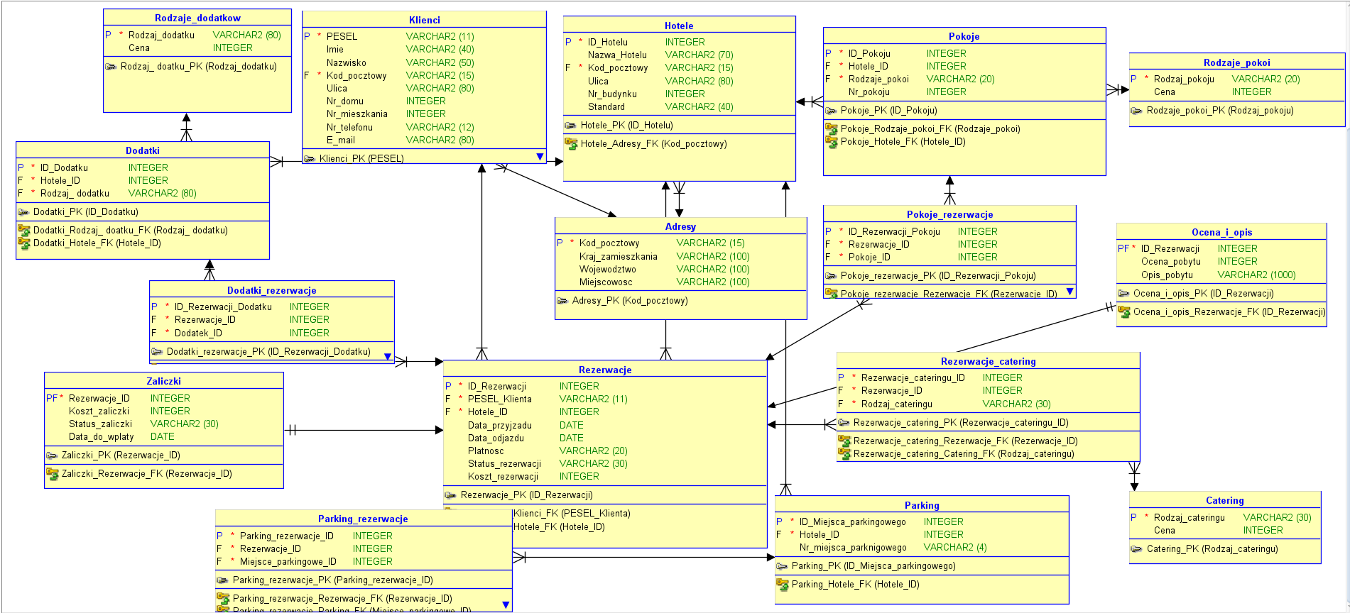

# **Kwerendy:**

1. Pokaż najczęściej wybierane rodzaje pokoi

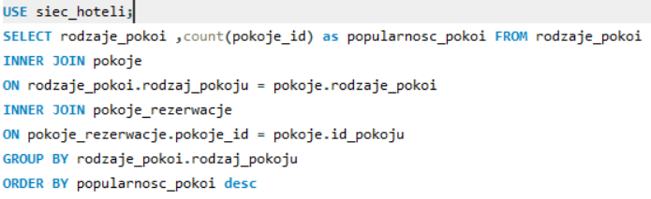

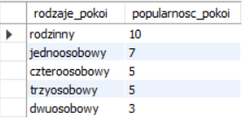

1. Pokaż wszystkie potwierdzone rezerwacje

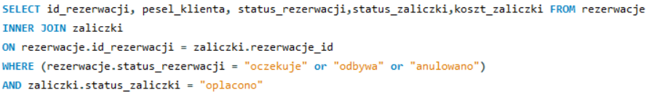

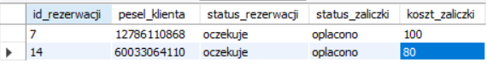

1. Pokaż ostatnio anulowane rezerwacje

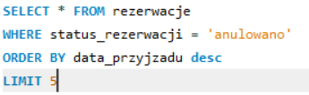

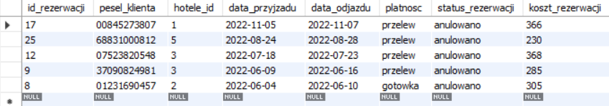

1. Pokaż ostatnio zakończone pobyty

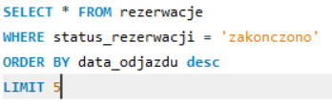

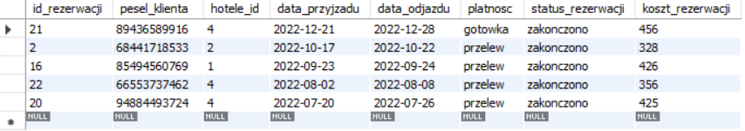

1. Pokaż klientów, którzy odwiedzili hotel więcej jak 1 raz

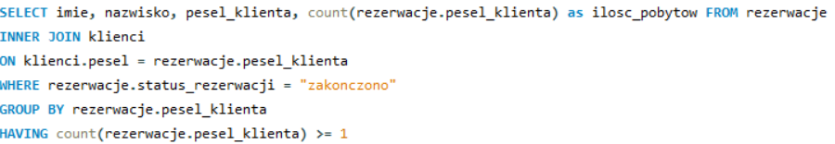

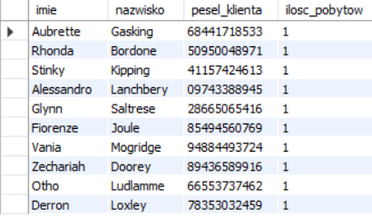

1. Pokaż wszytskie wolne miejsca parkingowe

)

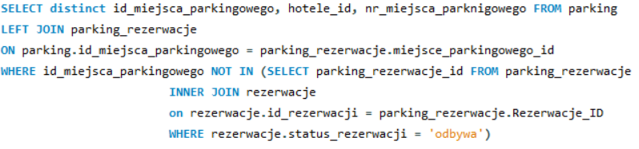

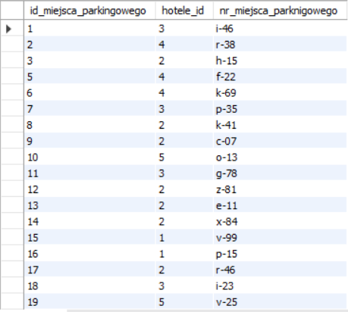

1. Pokaż najbardziej dochodowe rodzaje pokoi

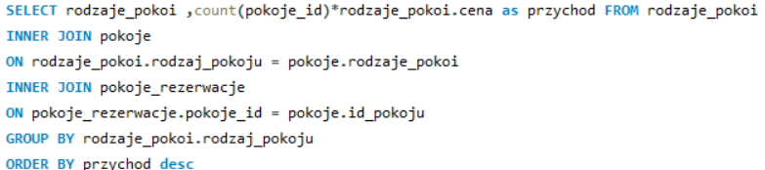

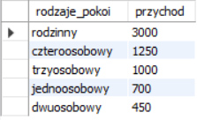

1. Pokaż rezerwacje bez wpłaconej zaliczki

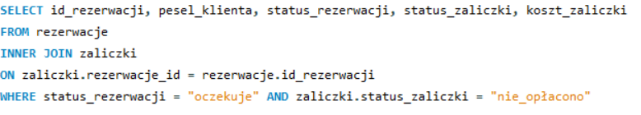

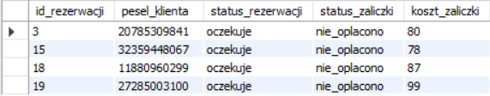

1. Pokaż hotele gdzie klienci wystawili ocene za pobyt niższą jak 3

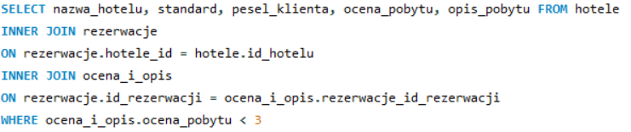

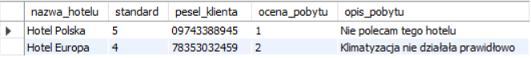

1. Pokaż pokoje gdzie cena jest większa od 200 zł

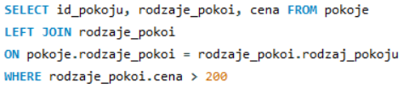

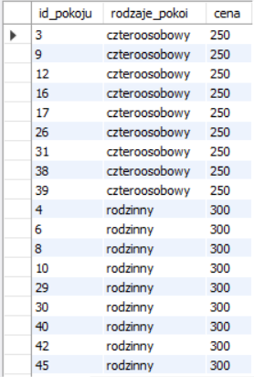

1. Pokaż ile pokoi jest aktualnie wolnych w danym hotelu

)

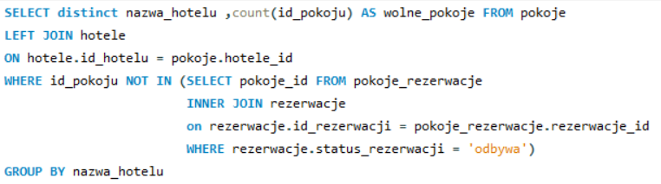

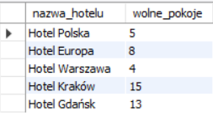

1. Pokaż trzy najczęściej wybierane cateringi

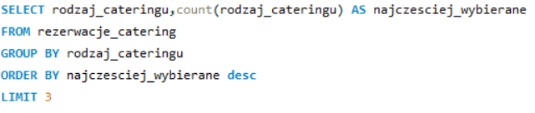

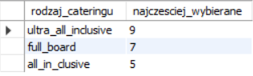

1. Pokaż trzy najdłuższe zakończone rezerwacje

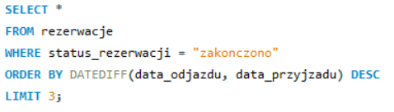

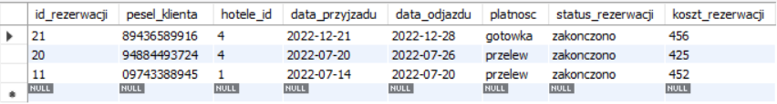

1. Pokaż zaliczki które były opłacone i nie opłacone a następnie rezerwacja została anulowana

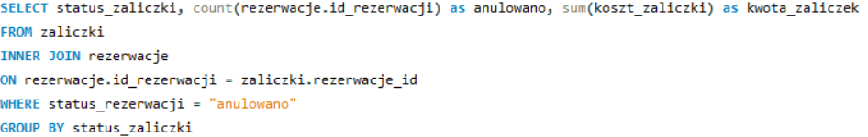

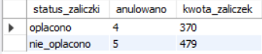

1. Pokaż najczęściej wybierane dodatki

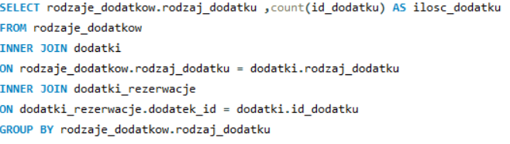

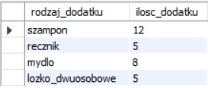

# **Kod SQL Bazy:**

**CREATE** **DATABASE** siec_hoteli;

**USE** siec_Hoteli;

**CREATE** **TABLE** adresy (

kod_pocztowy **VARCHAR**(15) **NOT** **NULL**,

kraj_zamieszkania **VARCHAR**(100),

wojewodztwo **VARCHAR**(100),

miejscowosc **VARCHAR**(100)

);

**ALTER** **TABLE** adresy **ADD** **CONSTRAINT** adresy_pk **PRIMARY** **KEY** ( kod_pocztowy );

**CREATE** **TABLE** catering (

rodzaj_cateringu **VARCHAR**(30) **NOT** **NULL**,

cena **INTEGER**

);

**ALTER** **TABLE** catering **ADD** **CONSTRAINT** catering_pk **PRIMARY** **KEY** ( rodzaj_cateringu );

**CREATE** **TABLE** dodatki (

id_dodatku **INTEGER** **NOT** **NULL**,

hotele_id **INTEGER** **NOT** **NULL**,

rodzaj_dodatku **VARCHAR**(80) **NOT** **NULL**

);

**ALTER** **TABLE** dodatki **ADD** **CONSTRAINT** dodatki_pk **PRIMARY** **KEY** ( id_dodatku );

**CREATE** **TABLE** dodatki_rezerwacje (

id_rezerwacji_dodatku **INTEGER** **NOT** **NULL**,

rezerwacje_id **INTEGER** **NOT** **NULL**,

dodatek_id **INTEGER** **NOT** **NULL**

);

**ALTER** **TABLE** dodatki_rezerwacje **ADD** **CONSTRAINT** dodatki_rezerwacje_pk **PRIMARY** **KEY** ( id_rezerwacji_dodatku );

**CREATE** **TABLE** hotele (

id_hotelu **INTEGER** **NOT** **NULL**,

nazwa_hotelu **VARCHAR**(70),

kod_pocztowy **VARCHAR**(15) **NOT** **NULL**,

ulica **VARCHAR**(80),

nr_budynku **INTEGER**,

standard **VARCHAR**(40),

);

**ALTER** **TABLE** hotele **ADD** **CONSTRAINT** hotele_pk **PRIMARY** **KEY** ( id_hotelu );

**CREATE** **TABLE** klienci (

pesel **VARCHAR**(11) **NOT** **NULL**,

imie **VARCHAR**(40),

nazwisko **VARCHAR**(50),

kod_pocztowy **VARCHAR**(15) **NOT** **NULL**,

ulica **VARCHAR**(80),

nr_domu **INTEGER**,

nr_mieszkania **INTEGER**,

nr_telefonu **VARCHAR**(12),

e_mail **VARCHAR**(80)

);

**ALTER** **TABLE** klienci **ADD** **CONSTRAINT** klienci_pk **PRIMARY** **KEY** ( pesel );

**CREATE** **TABLE** ocena_i_opis (

id_rezerwacji **INTEGER** **NOT** **NULL**,

ocena_pobytu **INTEGER**,

opis_pobytu **VARCHAR**(1000)

);

**ALTER** **TABLE** ocena_i_opis **ADD** **CONSTRAINT** ocena_i_opis_pk **PRIMARY** **KEY** ( rezerwacje_id_rezerwacji );

**CREATE** **TABLE** parking (

id_miejsca_parkingowego **INTEGER** **NOT** **NULL**,

hotele_id **INTEGER** **NOT** **NULL**,

nr_miejsca_parknigowego **VARCHAR**(4)

);

**ALTER** **TABLE** parking **ADD** **CONSTRAINT** parking_pk **PRIMARY** **KEY** ( id_miejsca_parkingowego );

**CREATE** **TABLE** parking_rezerwacje (

parking_rezerwacje_id **INTEGER** **NOT** **NULL**,

Rezerwacje_ID **INTEGER** **NOT** **NULL**,

miejsce_parkingowego_id **INTEGER** **NOT** **NULL**

);

**ALTER** **TABLE** parking_rezerwacje **ADD** **CONSTRAINT** parking_rezerwacje_pk **PRIMARY** **KEY** ( parking_rezerwacje_id );

**CREATE** **TABLE** pokoje (

id_pokoju **INTEGER** **NOT** **NULL**,

hotele_id **INTEGER** **NOT** **NULL**,

rodzaje_pokoi **VARCHAR**(20) **NOT** **NULL**,

nr_pokoju **INTEGER**

);

**ALTER** **TABLE** pokoje **ADD** **CONSTRAINT** pokoje_pk **PRIMARY** **KEY** ( id_pokoju );

**CREATE** **TABLE** pokoje_rezerwacje (

id_rezerwacji_pokoju **INTEGER** **NOT** **NULL**,

rezerwacje_id **INTEGER** **NOT** **NULL**,

pokoje_id **INTEGER** **NOT** **NULL**

);

**ALTER** **TABLE** pokoje_rezerwacje **ADD** **CONSTRAINT** pokoje_rezerwacje_pk **PRIMARY** **KEY** ( id_rezerwacji_pokoju );

**CREATE** **TABLE** rezerwacje (

id_rezerwacji **INTEGER** **NOT** **NULL**,

pesel_klienta **VARCHAR**(11) **NOT** **NULL**,

hotele_id **INTEGER** **NOT** **NULL**,

data_przyjazdu **DATE**,

data_odjazdu **DATE**,

platnosc **VARCHAR**(20),

status_rezerwacji **VARCHAR**(30),

koszt_rezerwacji **INTEGER**

);

**ALTER** **TABLE** rezerwacje **ADD** **CONSTRAINT** rezerwacje_pk **PRIMARY** **KEY** ( id_rezerwacji );

**CREATE** **TABLE** rezerwacje_catering (

rezerwacje_cateringu_id **INTEGER** **NOT** **NULL**,

rezerwacje_id **INTEGER** **NOT** **NULL**,

rodzaj_cateringu **VARCHAR**(30) **NOT** **NULL**

);

**ALTER** **TABLE** rezerwacje_catering **ADD** **CONSTRAINT** rezerwacje_catering_pk **PRIMARY** **KEY** ( rezerwacje_cateringu_id );

**CREATE** **TABLE** rodzaje_dodatkow (

rodzaj_dodatku **VARCHAR**(80) **NOT** **NULL**,

cena **INTEGER**

);

**ALTER** **TABLE** rodzaje_dodatkow **ADD** **CONSTRAINT** rodzaje_dodatkow_PK **PRIMARY** **KEY** ( rodzaj_dodatku );

**CREATE** **TABLE** rodzaje_pokoi (

rodzaj_pokoju **VARCHAR**(20) **NOT** **NULL**,

cena **INTEGER**

);

**ALTER** **TABLE** rodzaje_pokoi **ADD** **CONSTRAINT** rodzaje_pokoi_pk **PRIMARY** **KEY** ( rodzaj_pokoju );

**CREATE** **TABLE** zaliczki (

rezerwacje_id **INTEGER** **NOT** **NULL**,

koszt_zaliczki **INTEGER**,

status_zaliczki **VARCHAR**(30),

data_do_wplaty **DATE**

);

**ALTER** **TABLE** zaliczki **ADD** **CONSTRAINT** zaliczki_pk **PRIMARY** **KEY** ( rezerwacje_id );

**ALTER** **TABLE** dodatki

**ADD** **CONSTRAINT** dodatki_hotele_fk **FOREIGN** **KEY** ( hotele_id )

**REFERENCES** hotele ( id_hotelu );

**ALTER** **TABLE** dodatki_rezerwacje

**ADD** **CONSTRAINT** dodatki_rezerwacje_dodatki_fk **FOREIGN** **KEY** ( id_dodatku )

**REFERENCES** dodatki ( id_dodatku );

**ALTER** **TABLE** dodatki_rezerwacje

**ADD** **CONSTRAINT** dodatki_rezerwacje_rezerwacje_fk **FOREIGN** **KEY** ( rezerwacje_id )

**REFERENCES** rezerwacje ( id_rezerwacji );

**ALTER** **TABLE** dodatki

**ADD** **CONSTRAINT** dodatki_rodzaje_dodatkow_FK **FOREIGN** **KEY** ( rodzaj_dodatku )

**REFERENCES** rodzaje_dodatkow ( rodzaj_dodatku );

**ALTER** **TABLE** hotele

**ADD** **CONSTRAINT** hotele_adresy_fk **FOREIGN** **KEY** ( kod_pocztowy )

**REFERENCES** adresy ( kod_pocztowy );

**ALTER** **TABLE** klienci

**ADD** **CONSTRAINT** klienci_adresy_fk **FOREIGN** **KEY** ( kod_pocztowy )

**REFERENCES** adresy ( kod_pocztowy );

**ALTER** **TABLE** ocena_i_opis

**ADD** **CONSTRAINT** ocena_i_opis_rezerwacje_fk **FOREIGN** **KEY** ( rezerwacje_id_rezerwacji )

**REFERENCES** rezerwacje ( id_rezerwacji );

**ALTER** **TABLE** parking

**ADD** **CONSTRAINT** parking_hotele_fk **FOREIGN** **KEY** ( hotele_id )

**REFERENCES** hotele ( id_hotelu );

**ALTER** **TABLE** parking_rezerwacje

**ADD** **CONSTRAINT** parking_rezerwacje_parking_fk **FOREIGN** **KEY** ( miejsce_parkingowego_id )

**REFERENCES** parking ( id_miejsca_parkingowego );

**ALTER** **TABLE** parking_rezerwacje

**ADD** **CONSTRAINT** parking_rezerwacje_rezerwacje_fk **FOREIGN** **KEY** ( Rezerwacje_ID )

**REFERENCES** rezerwacje ( id_rezerwacji );

**ALTER** **TABLE** pokoje

**ADD** **CONSTRAINT** pokoje_hotele_fk **FOREIGN** **KEY** ( hotele_id )

**REFERENCES** hotele ( id_hotelu );

**ALTER** **TABLE** pokoje_rezerwacje

**ADD** **CONSTRAINT** pokoje_rezerwacje_pokoje_fk **FOREIGN** **KEY** ( pokoje_id )

**REFERENCES** pokoje ( id_pokoju );

**ALTER** **TABLE** pokoje_rezerwacje

**ADD** **CONSTRAINT** pokoje_rezerwacje_rezerwacje_fk **FOREIGN** **KEY** ( rezerwacje_id )

**REFERENCES** rezerwacje ( id_rezerwacji );

**ALTER** **TABLE** pokoje

**ADD** **CONSTRAINT** pokoje_rodzaje_pokoi_fk **FOREIGN** **KEY** ( rodzaje_pokoi )

**REFERENCES** rodzaje_pokoi ( rodzaj_pokoju );

**ALTER** **TABLE** rezerwacje_catering

**ADD** **CONSTRAINT** rezerwacje_catering_catering_fk **FOREIGN** **KEY** ( rodzaj_cateringu )

**REFERENCES** catering ( rodzaj_cateringu );

**ALTER** **TABLE** rezerwacje_catering

**ADD** **CONSTRAINT** rezerwacje_catering_rezerwacje_fk **FOREIGN** **KEY** ( rezerwacje_id )

**REFERENCES** rezerwacje ( id_rezerwacji );

**ALTER** **TABLE** rezerwacje

**ADD** **CONSTRAINT** rezerwacje_hotele_fk **FOREIGN** **KEY** ( hotele_id )

**REFERENCES** hotele ( id_hotelu );

**ALTER** **TABLE** rezerwacje

**ADD** **CONSTRAINT** rezerwacje_klienci_fk **FOREIGN** **KEY** ( pesel_klienta )

**REFERENCES** klienci ( pesel );

**ALTER** **TABLE** zaliczki

**ADD** **CONSTRAINT** zaliczki_rezerwacje_fk **FOREIGN** **KEY** ( rezerwacje_id )

**REFERENCES** rezerwacje ( id_rezerwacji );